Федеральное государственное бюджетное образовательное

учреждение высшего образования

«Алтайский государственный технический университет

им. И.И. Ползунова»

Факультет (институт) Информационных технологий

Кафедра Прикладная математика

Отчет защищен с оценкой______________

Е. Г. Боровцов

(подпись преподавателя) (инициалы, фамилия)

“____”___________ 2020 г.

Отчет

по лабораторной (практической) работе №6

по дисциплине Виртуализация информационной инфраструктуры

(наименование дисциплины)

ЛР 09.03.04.12.000 ОТ

(обозначение документа)

Студент группы ПИ-61 В.Р. Оверченко

(инициалы, фамилия)

Преподаватель Е. Г. Боровцов

(инициалы, фамилия)

Барнаул 2020

Для установки OpenNebula miniOne использовалась ОС Ubuntu 18.04.

Общий мин. Требования для ПО:

* 4 ГБ оперативной памяти;
* 20 ГБ свободного места на диске;
* установка по умолчанию операционной системы с последними обновлениями;
* привилегированный доступ пользователя (root);
* пакет openssh-сервера.

Установили ssh-пакет и выполнили следующие команды:

wget 'https://github.com/OpenNebula/minione/releases/latest/download/minione'

sudo bash minione

В конце инсталляции получаем данные для входа в систему:

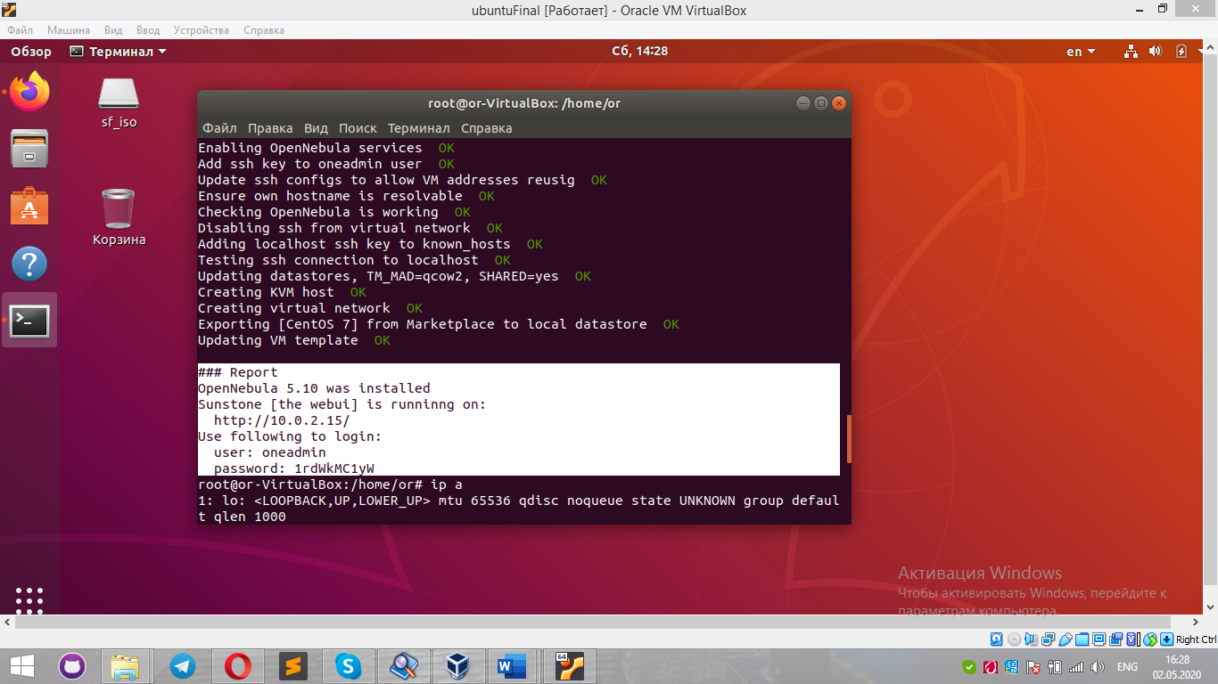

С помощью команды *ip a* узнаём адрес, по которому можно перейти на веб-панель:

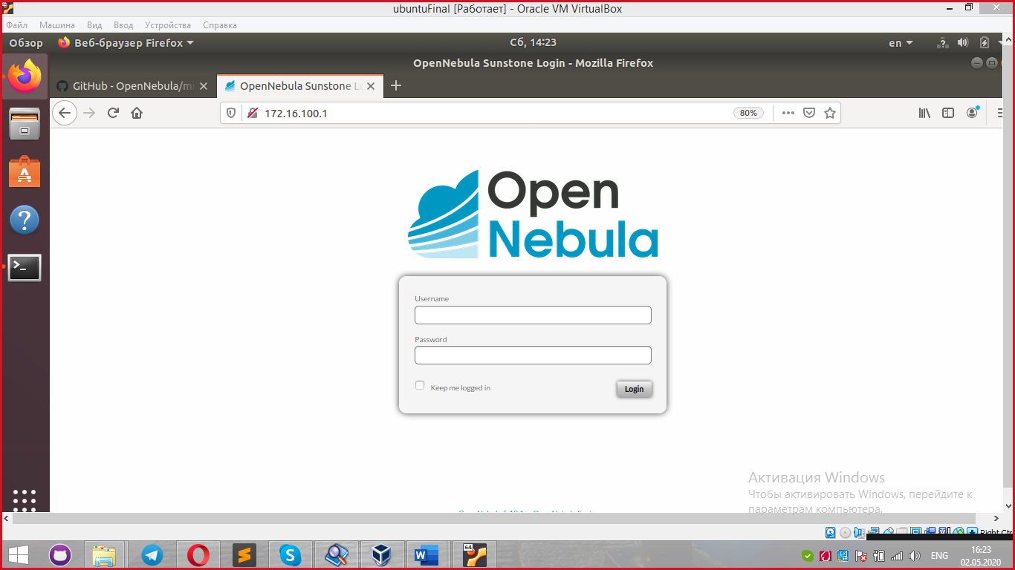

Вошли в систему под админом:

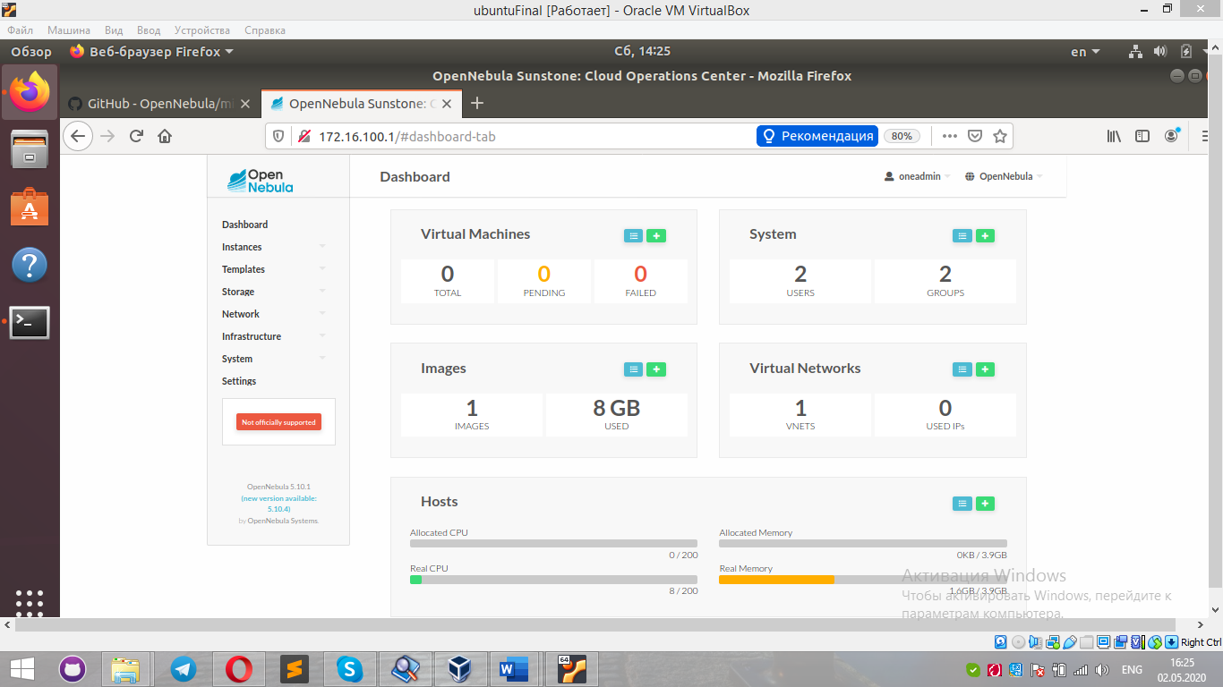

Загружаем образ Debian с гостевой ОС:

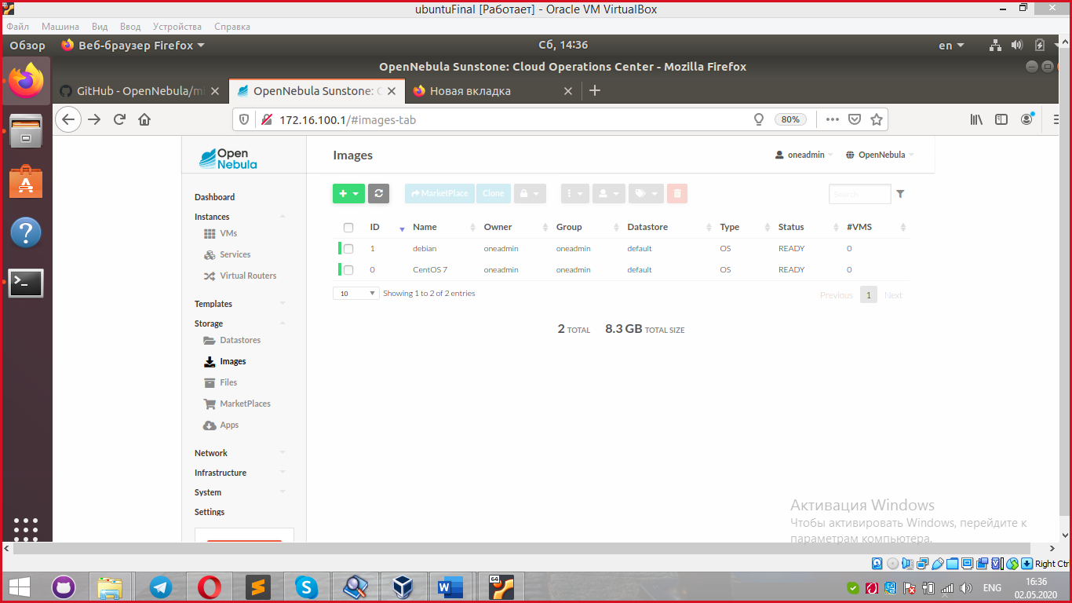

Переходим к созданию шаблона для виртуальной машины. Практически всё оставляем по умолчанию. Сделали лишь несколько скринов:

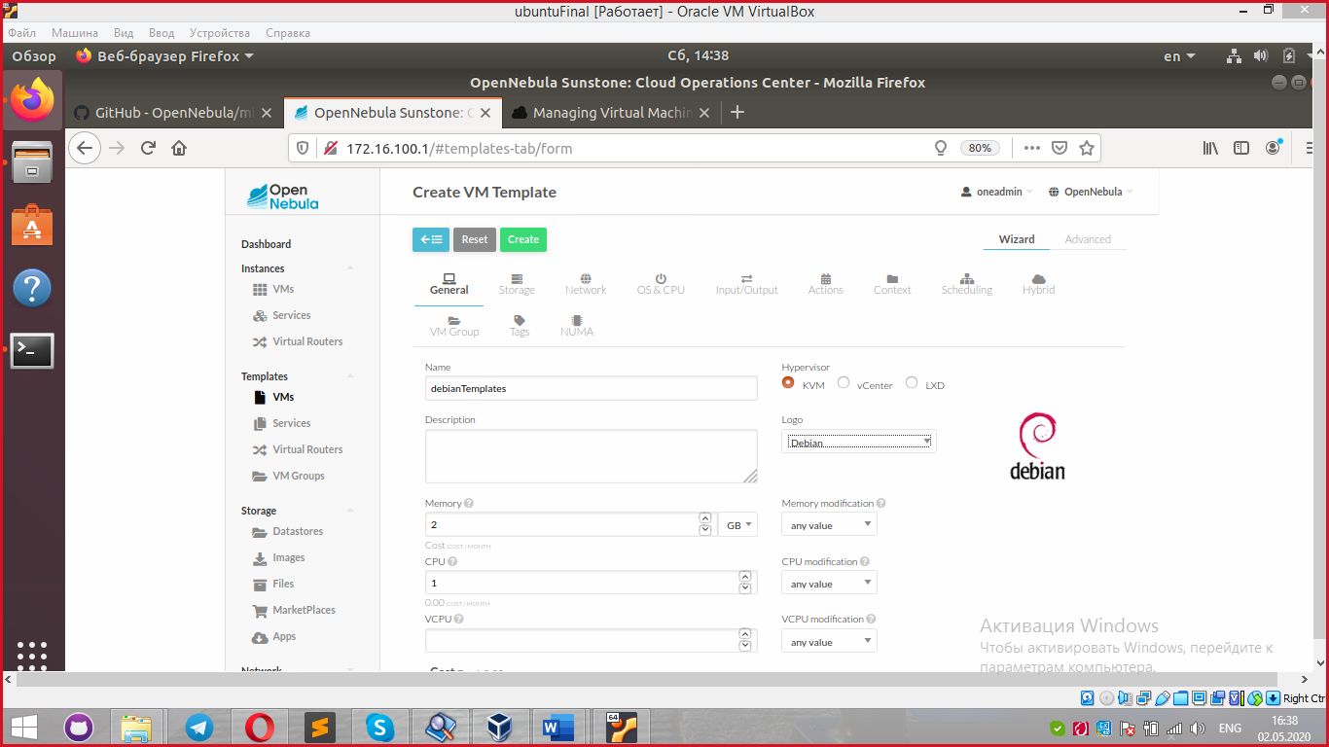

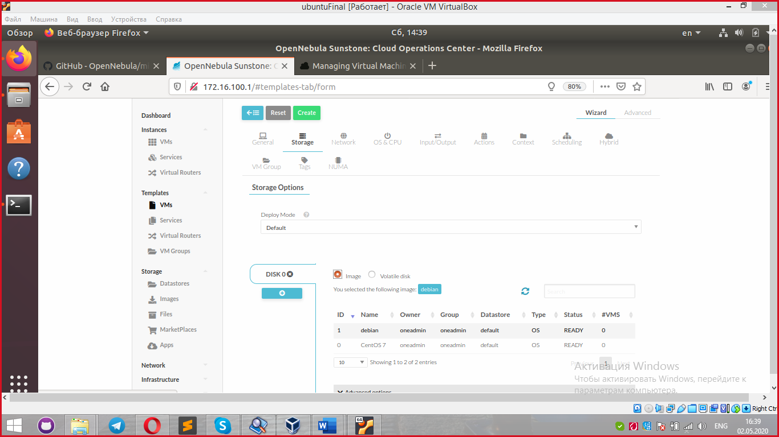

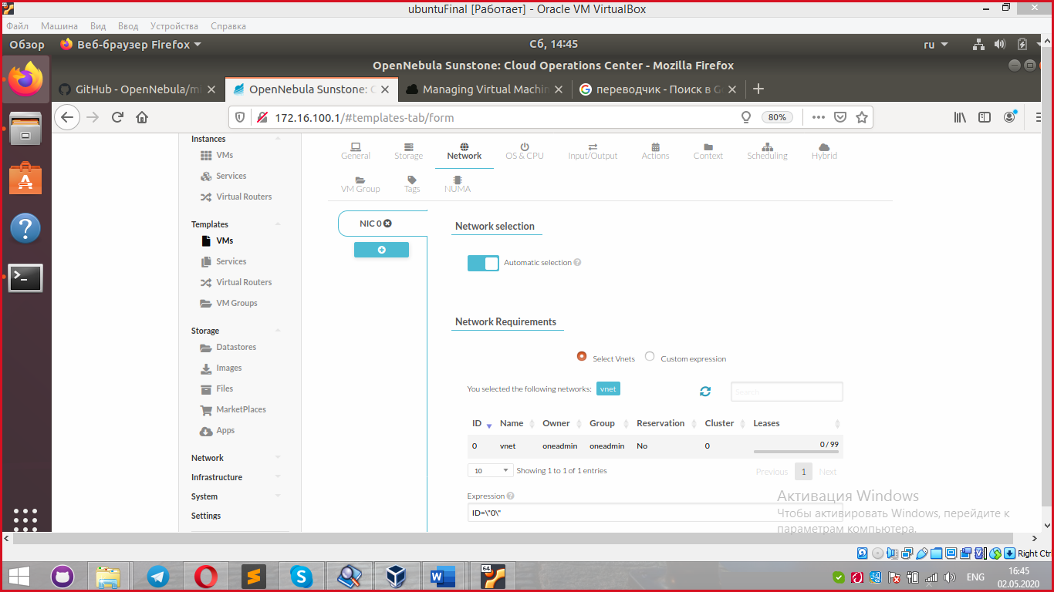

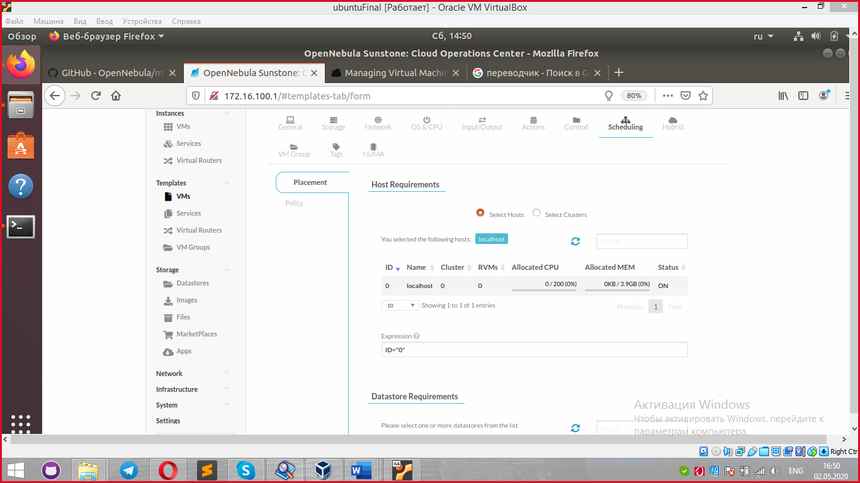

Видим наш шаблон в списке:

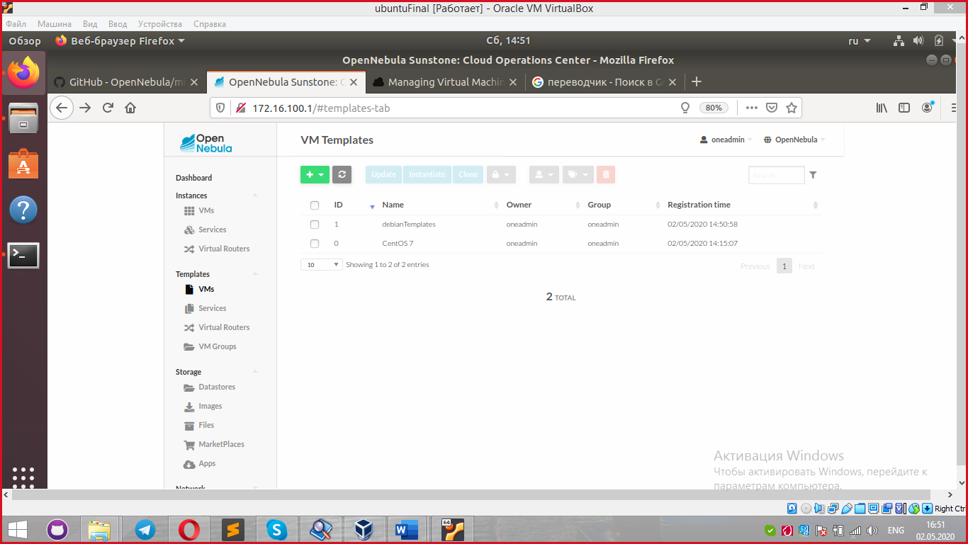

Теперь переходим к виртуальной машины:

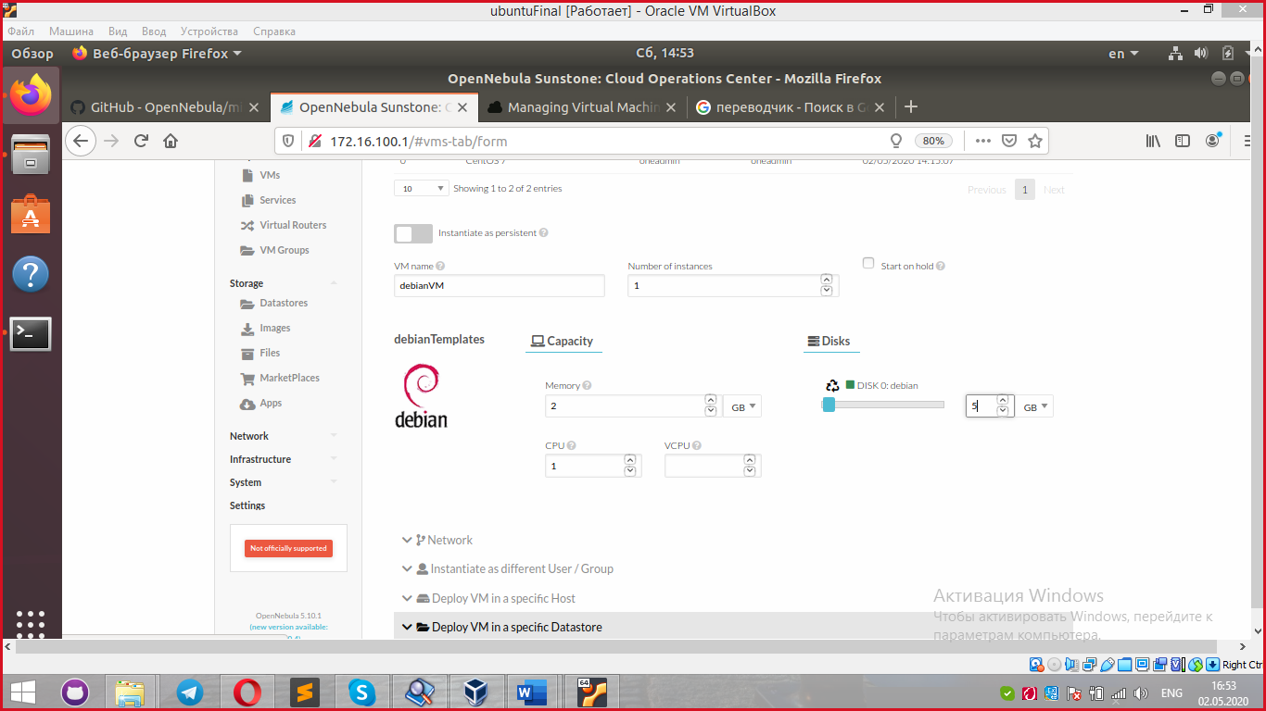

Запустили машину, но инсталляция не завершилась, так как всё подвисало:

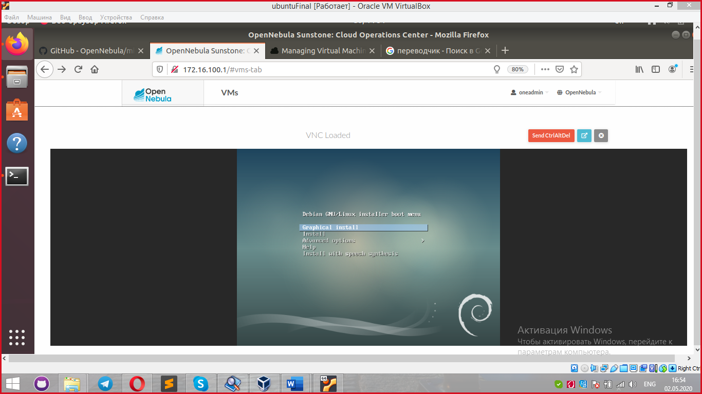

Решили взять образ полегче. Загрузили ttyLinux из списка доступных в *Apps.* Эта машинка заработала:

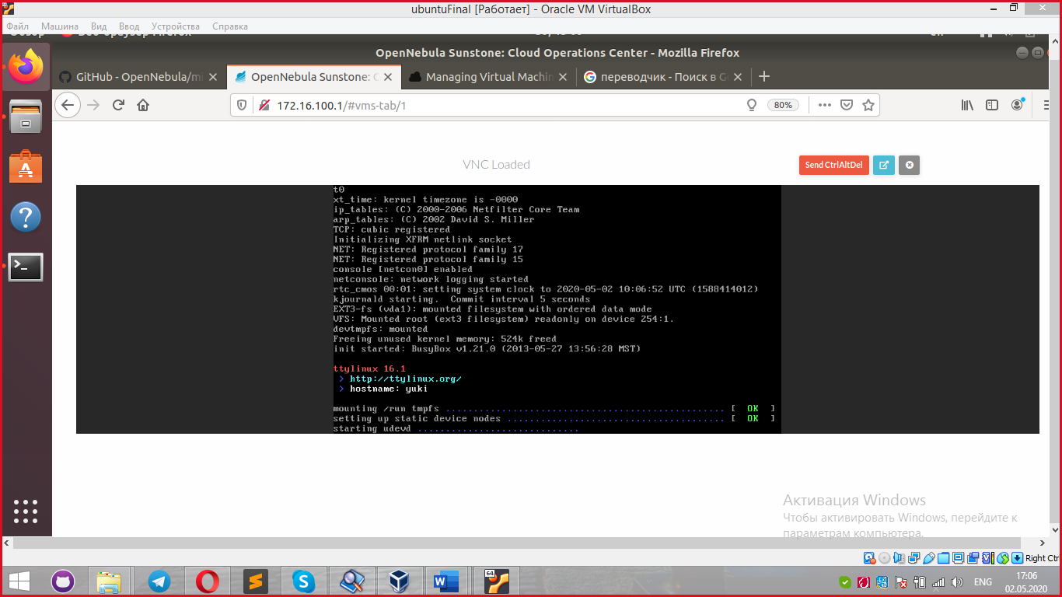

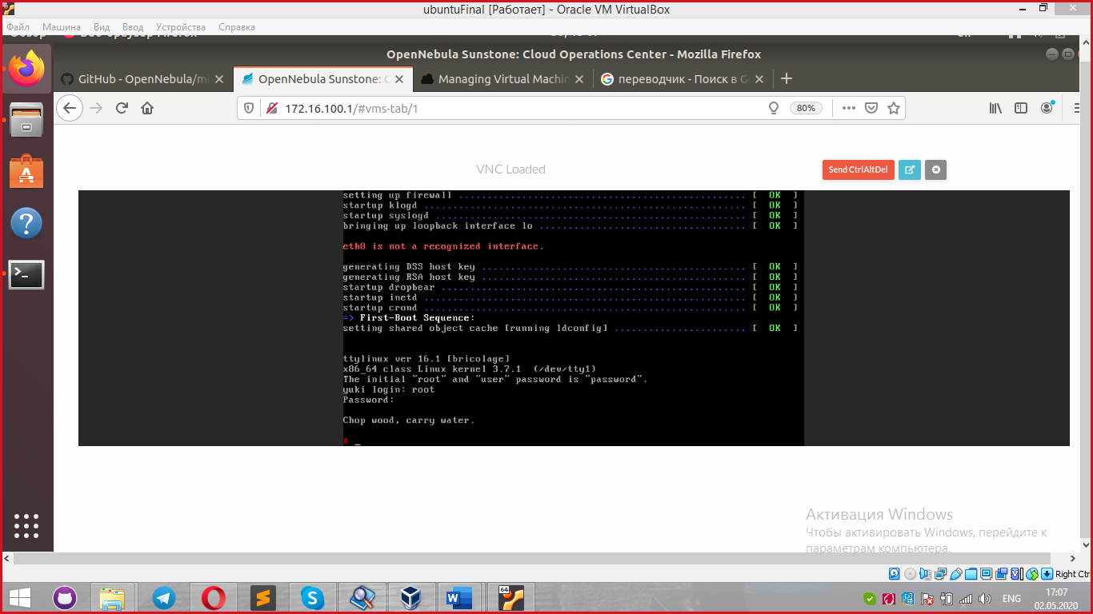

После работы с виртуальными машинами создали 2 пользователей *user1 u user2:*

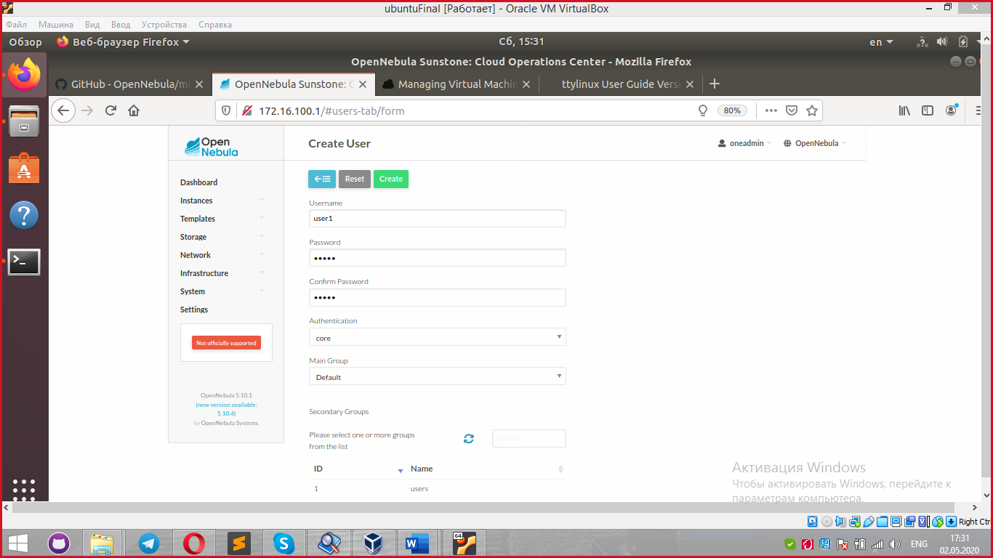

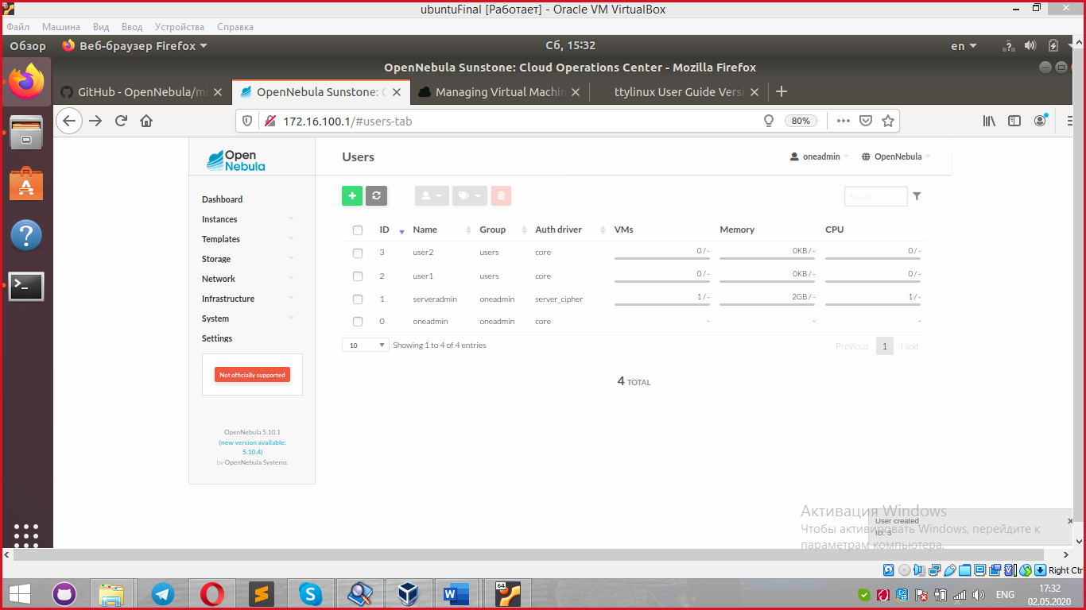

Пользователю user1 дали права на машину с Debian:

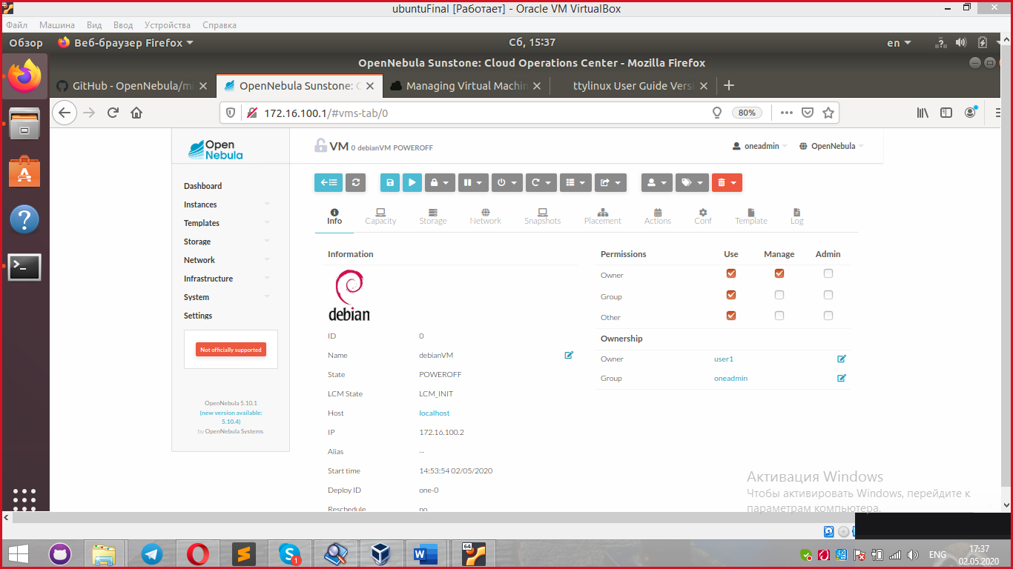

Проверили доступность машины, войдя в систему под *user1.* Как видно из скрина машина доступна и её можно запустить. Но ничего хорошего не вышло, опять всё зависло:

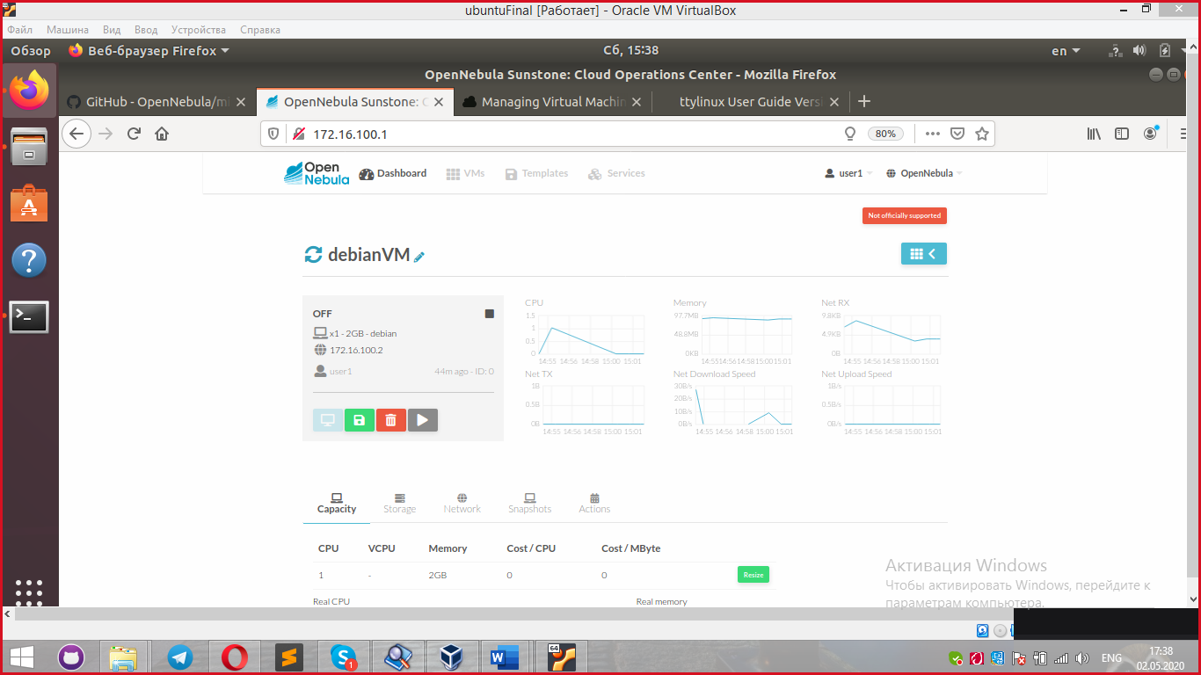

Второму пользователю дали права на машину с ttyLinux:

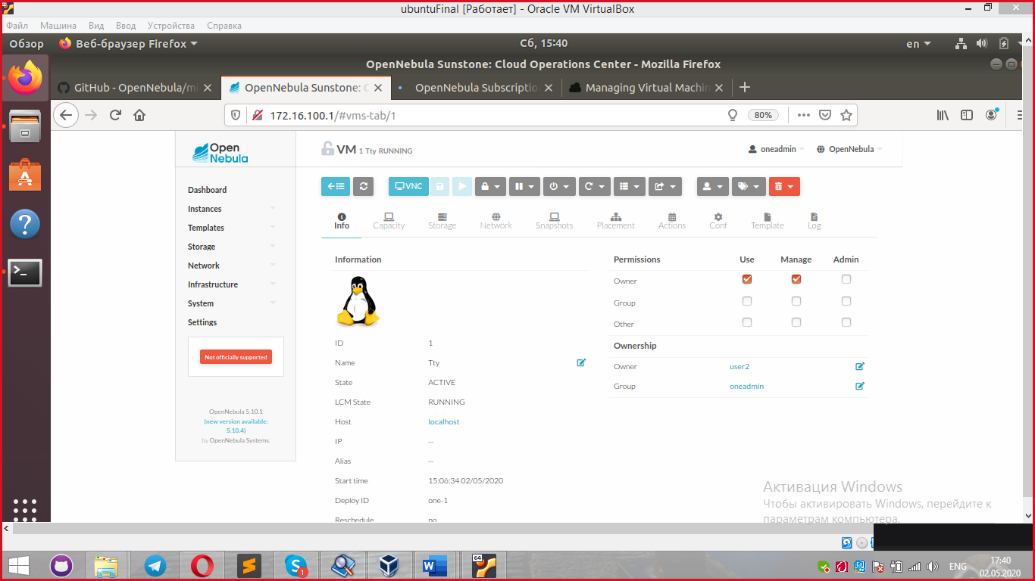

У второго пользователя отображается 2 машины в доступных, но реально работать он может только с tty. Debian отображается потому что в настройках машины сделали активным видимость машины для группы.

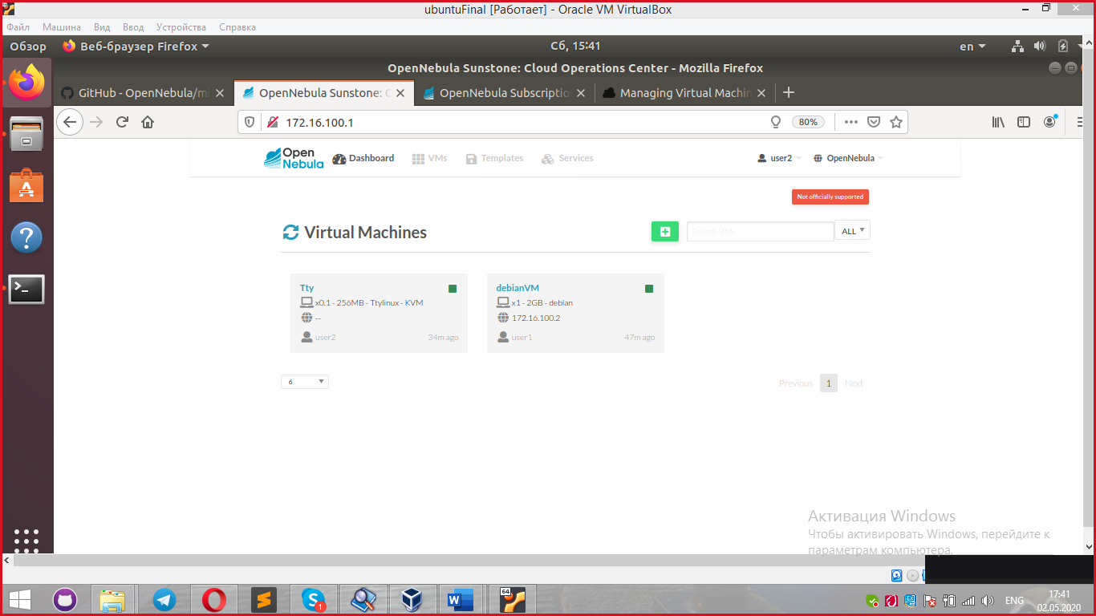

Запустили машину с ttyLinux, всё работает:

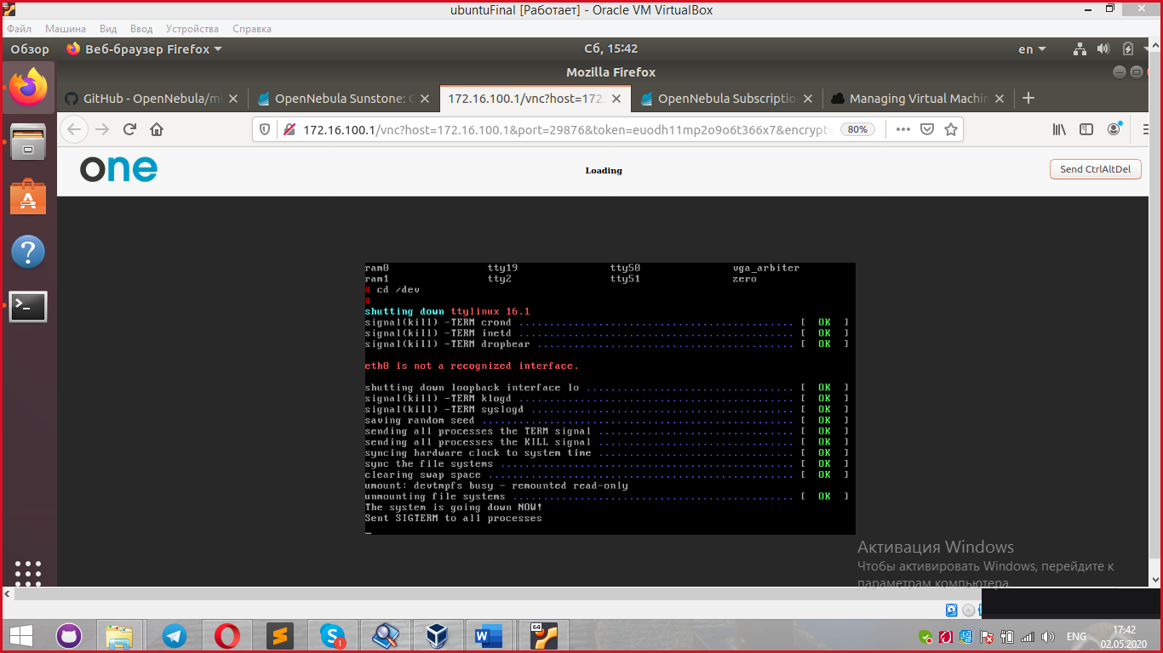

При попытке перезапустить машину Debian получаем сообщение с ошибкой об отсутствии прав (то, что говорилось про видимость для группы):

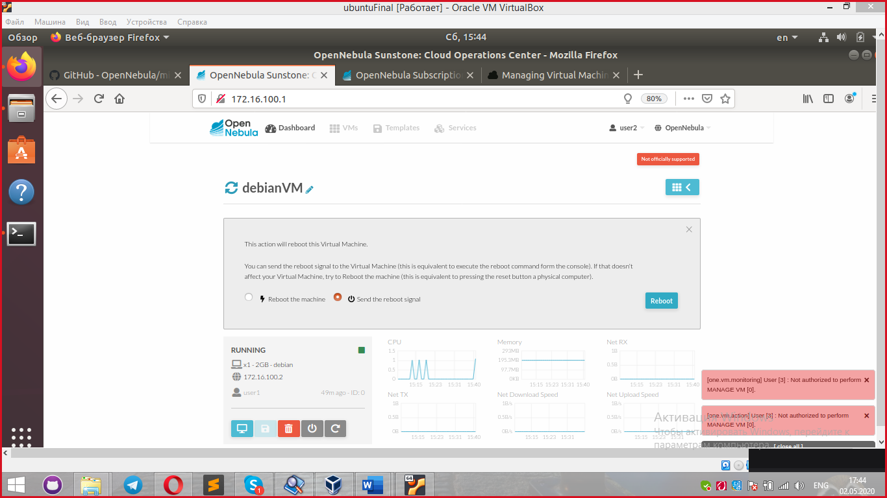

Стоит отметить, что функционал для рядового пользователя гораздо меньше, чем для админа. Пользователь может работать только виртуальными машинами, шаблонами и сервисами:

